Światło i dźwięk
Burza to groźne zjawisko, które budzi i lęk, i zachwyt. Często z podziwem obserwujemy efektowne wzory błyskawic na niebie. Po chwili słyszymy uderzenie gromu. Dlaczego najpierw widzimy błysk pioruna, a dopiero później dociera do nas jego huk?
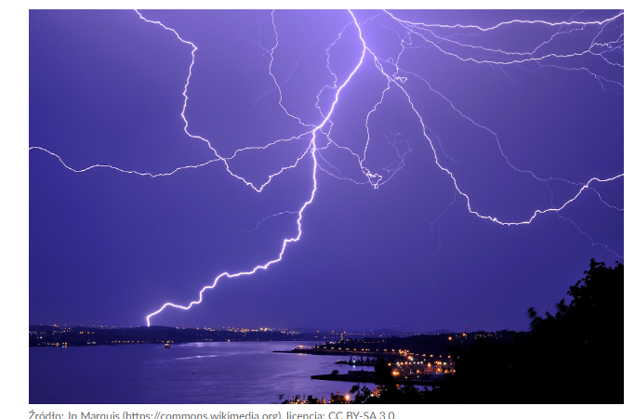

Prędkość dźwięku
Wiemy już, że dźwięk jest falą, która może rozchodzić się jedynie w ośrodku zbudowanym z drobin. Prędkość rozchodzenia się dźwięku zależy od tego, jak gęsto ułożone są te drobiny. W powietrzu, tuż nad ziemią, dźwięk przemieszcza się z prędkością 340 m/s (1224 km/h). Potrzebuje więc około 3 sekund na pokonanie kilometra. Wraz ze wzrostem wysokości powietrze staje się coraz bardziej rozrzedzone, dlatego prędkość dźwięku maleje – np. na wysokości 10 km wynosi już tylko 1080 km/h. Za to w wodzie dźwięk pokonuje około półtora kilometra w sekundę! A co jeśli nie ma ośrodka? Mówimy wówczas, że w danym miejscu panuje próżnia. Nie ma tam drobin, które przekazując sobie drgania, mogłyby przenosić falę dźwiękową. W takiej sytuacji dźwięk nie może się przemieszczać. Ma to miejsce w przestrzeni kosmicznej – nie słychać tam żadnych dźwięków.
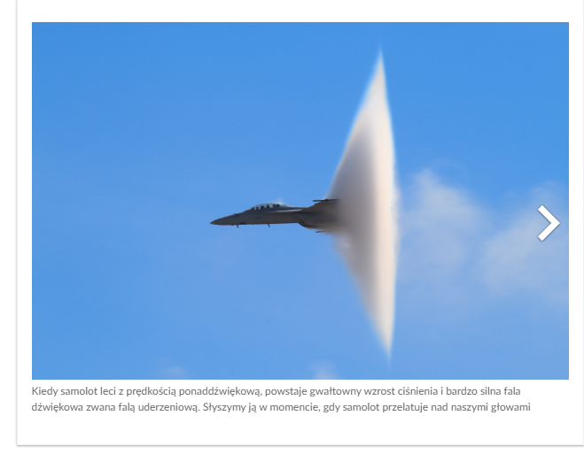

Szybciej czy wolniej od światła?
Dlaczego podczas burzy najpierw widzimy błysk, a dopiero potem słyszymy huk? Światło w próżni porusza się z prędkością aż 300 000 km/s! Co więcej, jest to największa prędkość w przyrodzie i żadne ciało nie jest w stanie jej osiągnąć. Gdy światło wnika do atmosfery czy innego ośrodka, nieco zmniejsza prędkość, gdyż w przeciwieństwie do dźwięku najszybciej rozchodzi się w próżni. W powietrzu porusza się więc nieco wolniej – z prędkością 291 tys. km/s. Jest to nadal prędkość o wiele większa od szybkości dźwięku.
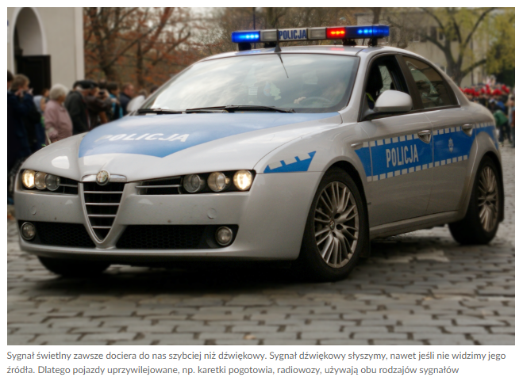

Jak daleko jest burza?
Podczas uderzenia pioruna powietrze bardzo silnie się nagrzewa. Z tego powodu staje się źródłem światła, a także dźwięku. Różnica prędkości dźwięku i światła sprawia, że najpierw widzimy błysk pioruna, a dopiero potem słyszymy grzmot towarzyszący wyładowaniu.
Wykorzystując różnicę prędkości rozchodzenia się światła i dźwięku, możemy w przybliżeniu obliczyć odległość, w jakiej burza znajduje się od miejsca, w którym przebywamy. Gdy zobaczymy błysk pioruna, zaczynamy liczyć, po ilu sekundach dotrze do nas dźwięk grzmotu. Pamiętając o tym, że dźwięk potrzebuje około 3 sekund na pokonanie kilometra, obliczamy, jak daleko jest burza. Jeśli na przykład grzmot dotrze do nas 12 sekund po błysku, to burza znajduje się w odległości 4 km (12 : 3 = 4).
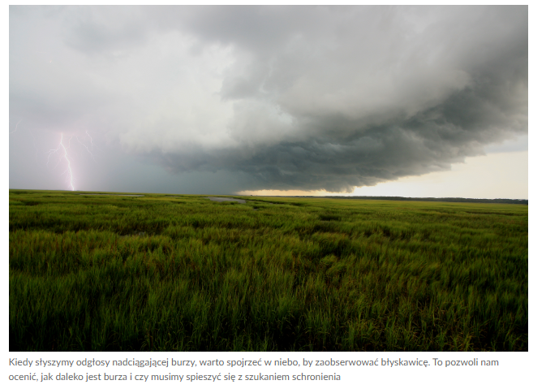
ZADANIE DOMOWE
Odpowiedz, w jakiej odległości od obserwatora uderzył piorun, jeżeli dźwięk grzmotu słyszalny był 10 sekund po jego uderzeniu.

